**Zarządzenie Nr 145.2021  
  
Burmistrza Kcyni**

z dnia 8 listopada 2021 r.

**w sprawie przeprowadzenia pierwszego publicznego przetargu ustnego nieograniczonego na zbycie nieruchomości gruntowej, stanowiącej własność Gminy Kcynia, położonej w obrębie geodezyjnym Górki Zagajne.**

Na podstawie art. 30 ust. 2 pkt 2 i 3 ustawy z dnia 8 marca 1990 r. o samorządzie gminnym (Dz. U. z 2021 r., poz. 1372 ze zm.), art. 13 ust. 1, art. 25 ust. 1, art. 37 ust. 1, art. 38 oraz art. 40 ust. 1 pkt 1 ustawy z dnia 21 sierpnia 1997 r. o gospodarce nieruchomościami (Dz. U. z 2021 r. poz. 1899 ze zm.) oraz § 3 ust. 1, § 6    
i § 13 rozporządzenia Rady Ministrów z dnia 14 września 2004 r. w sprawie sposobu i trybu przeprowadzania przetargów oraz rokowań na zbycie nieruchomości (Dz. U. z 2014 r. poz. 1490 ze zm.) w związku z uchwałą Nr XXXI/234/2005 Rady Miejskiej w Kcyni z dnia 31 marca 2005 r. w sprawie zbycia nieruchomości gruntowych oraz uchwały Nr XLV/394/2006 Rady Miejskiej w Kcyni z dnia 6 października 2006 r. o zmianie uchwały   
w sprawie zbycia nieruchomości gruntowych

**zarządzam, co następuje:**

**§ 1.**Przeprowadzić pierwszy publiczny przetarg ustny nieograniczony na zbycie nieruchomości gruntowej oznaczonej ewidencyjnie numerem działki 40/1 o powierzchni 0,0495 ha położonej w obrębie geodezyjnym Górki Zagajne, gm. Kcynia, zapisanej w księdze wieczystej KW Nr BY1U/00019673/9, za cenę wywoławczą 28.000,00 zł (słownie: dwadzieścia osiem tysięcy złotych 00/100), zgodnie z ogłoszeniem o przetargu, stanowiącym załącznik nr 1 do niniejszego zarządzenia.

**§ 2.**Ogłoszenie o przetargu, o którym mowa w §1, podlega wywieszeniu na tablicy ogłoszeń Urzędu Miejskiego w Kcyni, ponadto informację o wywieszeniu niniejszego ogłoszenia podaje się do publicznej wiadomości w prasie lokalnej, na stronie internetowej Gminy Kcynia, w Biuletynie Informacji Publicznej Urzędu Miejskiego w Kcyni oraz w sposób zwyczajowo przyjęty na tablicy ogłoszeń sołectwa Górki Zagajne.

**§ 3.**Wykonanie zarządzenia powierza się Kierownikowi Referatu Rolnictwa, Ochrony Środowiska  
i Gospodarki Nieruchomościami.

**§ 4.**Zarządzenie wchodzi w życie z dniem podpisania.

|  |  |
| --- | --- |
|  | Burmistrz Kcyni  **Marek Szaruga** |

Załącznik nr 1

do Zarządzenia Nr 145.2021 Burmistrza Kcyni

z dnia 8 listopada 2021 r.

OGŁOSZENIE NR RR.6840.15.2021

BURMISTRZ KCYNI  
ogłasza

**pierwszy publiczny przetarg ustny nieograniczony**

**na zbycie** **nieruchomości gruntowej, stanowiącej własność Gminy Kcynia,   
położonej w obrębie geodezyjnym Górki Zagajne**

**§ 1.**

**OPIS NIERUCHOMOŚCI GRUNTOWEJ, STANOWIĄCEJ WŁASNOŚĆ GMINY KCYNIA  
 – PRZEDMIOT SPRZEDAŻY**

1. Położenie nieruchomości: **Górki Zagajne, obręb Górki Zagajne, gmina Kcynia**
2. Oznaczenie nieruchomości gruntowej wg księgi wieczystej oraz katastru nieruchomości:

|  |
| --- |
| **dz. 40/1** |
| **pow. 0,0495 ha** |
| **KW Nr BY1U/00019673/9** |

1. Lokalizacja nieruchomości w terenie:

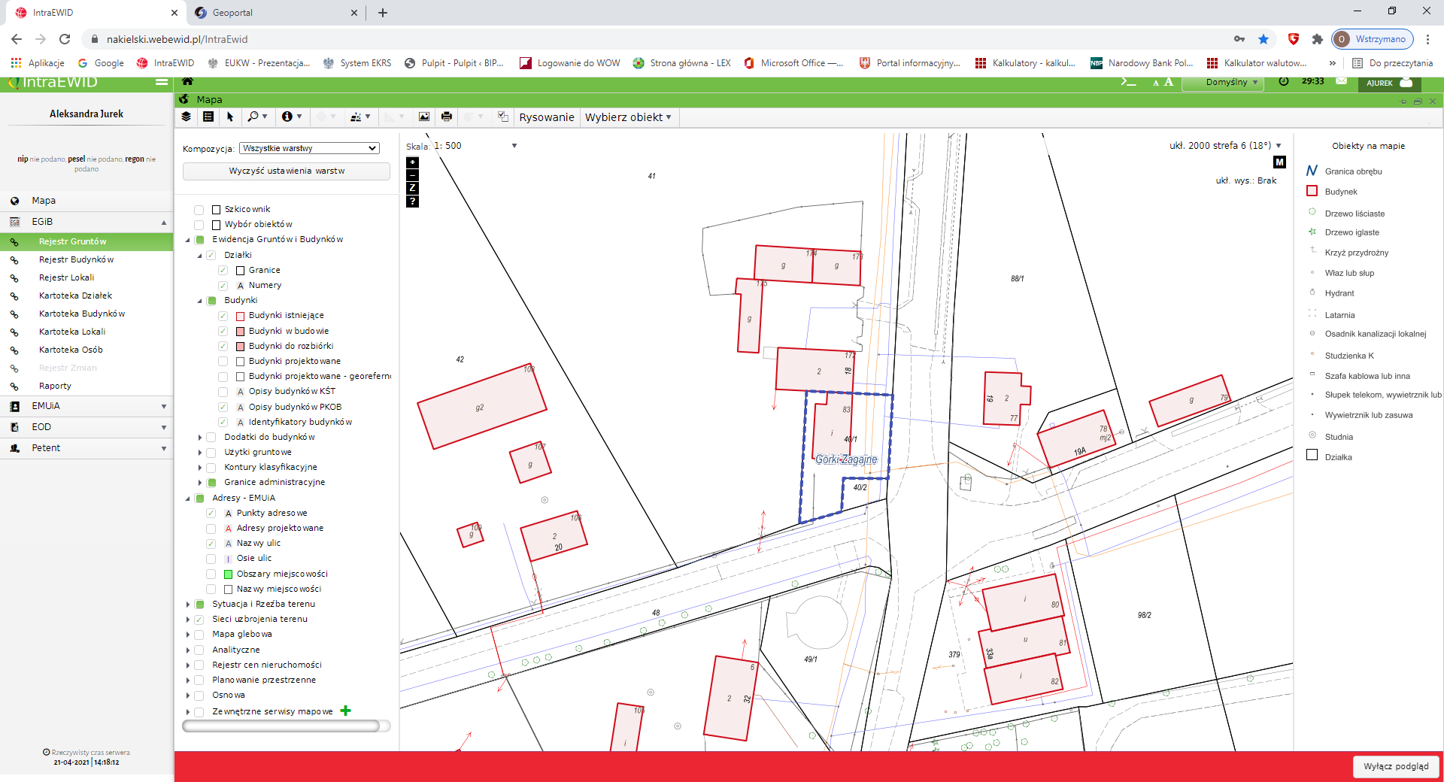 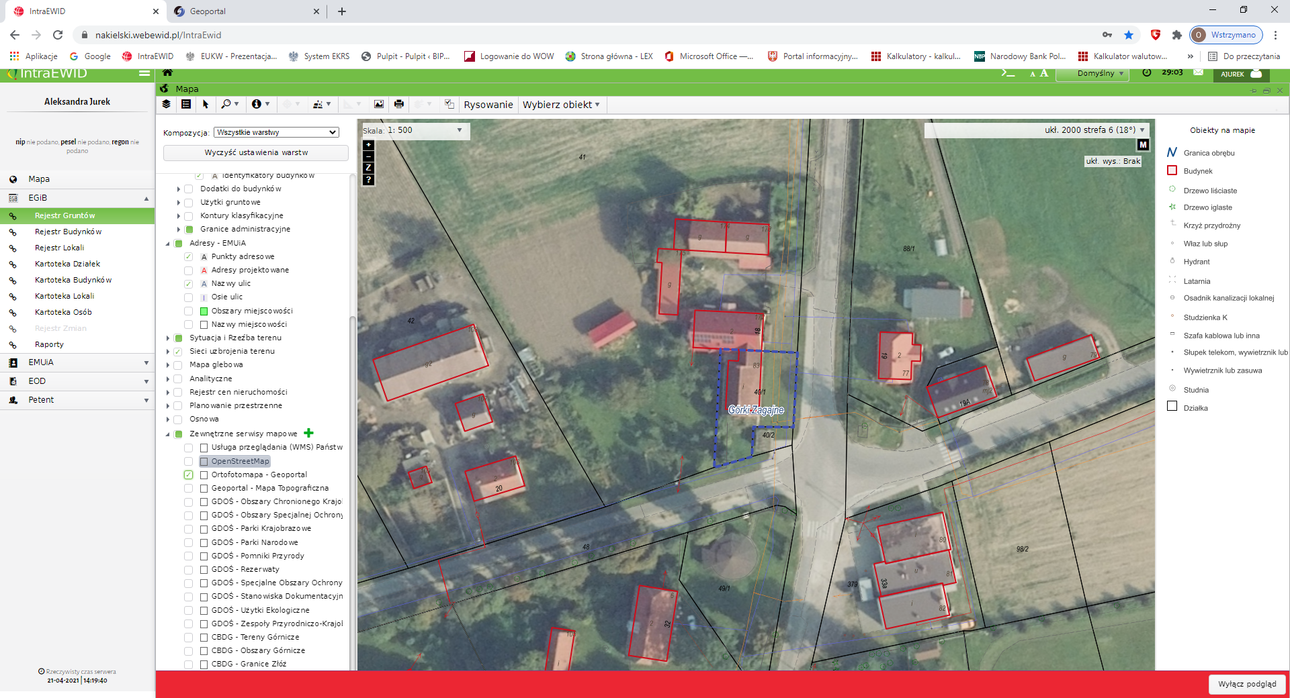

1. Opis nieruchomości gruntowej:
2. nieruchomość położona jest w centralnej części wsi Górki Zagajne w bezpośrednim sąsiedztwie skrzyżowania głównych dróg przebiegających przez wieś,
3. działka ma kształt wieloboku z terenem płaskim, od frontu nieogrodzona, obecnie nieużytkowana   
   i zabudowana budynkiem dawnej świetlicy wiejskiej,
4. niezabudowana powierzchnia działki jest zaniedbana, tylko częściowo zagospodarowana przez władającego nieruchomością przyległą jako teren zieleni przydomowej i drewniany taras,
5. dawniej nieruchomość była wyposażona w podstawowe media jak energia elektryczna, woda   
   i kanalizacja lokalna,
6. przez teren działki przebiega trasa sieci wodociągu gminnego i kablowej linii telefonicznej,
7. bezpośrednie i najbliższe sąsiedztwo stanowią zabudowa mieszkaniowa jednorodzinna, tereny uprawiane rolniczo oraz tereny niezagospodarowane,
8. dojazd do nieruchomości odbywa się drogą o nawierzchni asfaltowej, tj. działka 48, stanowiąca drogę gminną oraz działka 70/1, stanowiąca drogę powiatową Nr 1940C.
9. Opis zabudowań zlokalizowanych na nieruchomości gruntowej:

Nieruchomość ta zabudowana jest budynkiem dawnej świetlicy wiejskiej. Bryłę architektoniczną budynku tworzą trzy segmenty, oznaczone na szkicu inwentaryzacyjnym literami A, B i C:

1. Część A – pomieszczenia świetlicy (dawniej sanitariaty), powierzchnia zabudowy 28,93 m2, powierzchnia użytkowa 16,92 m2 stanowi „dobudówkę” wykonaną ok. 1970 r., obejmuje ona korytarz, cztery pomieszczenia gospodarcze oraz pomieszczenie sanitarne;
2. Część B – pomieszczenie świetlicy (sala), powierzchnia zabudowy 113,03 m2, powierzchnia użytkowa 95,24 m2, wybudowana ok. 1910 r. w technologii tradycyjnej jako parterowy budynek bez piwnic w części z poddaszem użytkowym;
3. Część C – pomieszczenia zaadaptowane na pomieszczenia mieszkalne przez właściciela nieruchomości przyległej położonej na działce numer 41 (ok. 2005 r.).

Znaczna część budynku, stanowiąca segmenty A i B od wielu lat wyłączone są z użytkowania, część budynku, stanowiąca segment C została zaadaptowana w całości na pomieszczenia mieszkalne (tj. pokój i łazienka) przez właściciela przyległej nieruchomości i dostęp do niej obecnie możliwy jest tylko przez działkę ewidencyjną numer 41   
i usytuowany na niej budynek mieszkalny.

Stan niniejszego budynku oceniono na zły, co jest wynikiem niewłaściwej eksploatacji oraz brakiem podstawowych prac remontowo-konserwacyjnych i naturalne zużycie techniczne poszczególnych elementów. Przeważająca część budynku nie jest zabezpieczona przed niekorzystnymi warunkami atmosferycznymi i wandalizmem. Budynek dawnej świetlicy wyposażony jest w instalację elektryczną, a w części zaadaptowanej na mieszkalną (pokój i łazienka) jest instalacja wodociągowa, kanalizacyjna i elektryczna, ogrzewcza (bez kotła c.o.), w świetlicy istnieje ogrzewanie piecowe.

Stan techniczny budynku: silne zawilgocenie całego budynku, zacieki na murach, rysy i głębokie pęknięcia murów, wykruszone cegły i spoiny w murach, skruszałe z rozległymi ubytkami tynki wewnętrzne i zewnętrzne, popękane   
i wykruszone posadzki, zniszczone elewacje, zniszczone z ubytkami pokrycie dachu, częściowo zbutwiałe elementy więźby dachowej zwłaszcza w miejscach gdzie jest zły stan pokrycia dachu, zły stan komina pod dachem, niekompletne skorodowane i uszkodzone rynny i rury spustowe, zniszczona stolarka okienna i drzwiowa, zniszczone powłoki malarskie, osłabione inne elementy w obiekcie. Obiekt ten wymaga zabezpieczenia przed dalszym wpływem niekorzystnych warunków atmosferycznych i celową dewastacją.



**SPOSÓB UŻYTKOWANIA BUDYNKU:**

|  |  |  |  |
| --- | --- | --- | --- |
| **Sposób użytkowania:** | **Rodzaj pomieszczenia** | **Powierzchnia zabudowy  (m2)** | **Powierzchnia użytkowa  (m2)** |
| Część A | Pomieszczenia świetlicy (dawniej sanitariaty) | 28,93 | 16,92 |
| Część B | Pomieszczenia świetlicy (sala) | 113,03 | 95,24 |
| Część C | Pomieszczenia zaadaptowane na pomieszczenia mieszkalne (pokój i łazienka) | 21,22 | 17,23 |
| **PODSUMOWANIE** | | **163,18** | **129,39** |

**Zestawienie powierzchni w poszczególnych częściach przedmiotowego budynku:**



**Szkic inwentaryzacyjny budynku świetlicy:**



1. **Obciążenia i zobowiązania, których przedmiotem jest nieruchomość.**

Z treści księgi wieczystej KW Nr BY1U/00019673/9 prowadzonej przez Sąd Rejonowy w Szubinie m.in. dla przedmiotowej nieruchomości gruntowej wynika, że nieruchomość ta nie jest obciążona długami i innymi ograniczeniami oraz jest wolna od praw osób trzecich.

1. **Przeznaczenie nieruchomości i jej sposób zagospodarowania.**
2. Teren nieruchomości o numerze ewidencyjnym 40/1, obręb Górki Zagajne, gm. Kcynia, nie jest objęty miejscowym planem zagospodarowania przestrzennego oraz nie zawiera się w obszarze, dla którego przystąpiono do jego sporządzenia.
3. Dla terenu niniejszej działki nie wydano decyzji o warunkach zabudowy oraz decyzji o ustaleniu lokalizacji inwestycji celu publicznego na podstawie przepisów ustawy z dnia 27 marca 2003 r. o planowaniu   
   i zagospodarowaniu przestrzennym (Dz.U. z 2021 r. poz. 741 ze zm.).
4. W studium uwarunkowań i kierunków zagospodarowania przestrzennego gminy Kcynia, przyjętym uchwałą Nr VI/34/2011 Rady Miejskiej w Kcyni z dnia 24 lutego 2011 r. teren przedmiotowej działki został oznaczony symbolem MUP – tereny urbanizacji.
5. Zgodnie z Uchwałą Nr XXXIII/282/2017 Rady Miejskiej w Kcyni z dnia 30 marca 2017 r. w sprawie przyjęcia Gminnego Programu Rewitalizacji dla Gminy Kcynia, sporządzonego na podstawie ustawy z dnia 8 marca 1990 r. o samorządzie gminnym (Dz. U. z 2021 r. poz. 1372 ze zm.), zmienioną uchwałami Rady Miejskiej w Kcyni nr: XLII/364/2017 z dnia 28 grudnia 2017 r., XLV/379/2018 z dnia 29 marca 2018 r. oraz XVIII/160/2020 z dnia 30 stycznia 2020 r. działka o numerze 40/1, obręb Górki Zagajne, nie wchodzi w skład obszaru objętego programem rewitalizacji.

**§ 2.**

**CENA WYWOŁAWCZA NIERUCHOMOŚCI**

1. Cena wywoławcza nieruchomości wynosi: **28.000,00 zł** (słownie: dwadzieścia osiem tysięcy złotych 00/100).
2. Cena nieruchomości zwolniona jest z podatku od towarów i usług VAT zgodnie z art. 43 ust. 1 pkt 10 ustawy z dnia   
   11 marca 2004 r. o podatku od towarów i usług (Dz. U. z 2021 r. poz. 685 ze zm.).

**§ 3.**

**TERMIN I MIEJSCE PRZEPROWADZENIA PRZETARGU**

Przetarg odbędzie się **10 grudnia 2021 r. o godz. 9.00 (piątek)**

w Urzędzie Miejskim w Kcyni pod adresem:

**Referat Rolnictwa, Ochrony Środowiska i Gospodarki Nieruchomościami**

**ul. Dworcowa 8, 89-240 Kcynia**

**§ 4.**

**WARUNKI UDZIAŁU W PRZETARGU**

1. Warunkiem uczestniczenia w przetargu jest wpłacenie **WADIUM** w wysokości **3.000,00 zł** (słownie: trzy tysiące złotych 00/100) na konto Urzędu Miejskiego w Kcyni:

**Bank Spółdzielczy w Kcyni  
Nr 94 8166 0009 0000 0198 2000 0009  
Tytułem:** *Wadium I przetarg – Górki Zagajne dz. 40/1*

1. **Termin wpłaty wadium upływa w dniu 3 grudnia 2021 r. włącznie (piątek).**
2. Za dzień wniesienia wadium uważa się datę wpływu środków pieniężnych na konto Urzędu Miejskiego w Kcyni.
3. Wadium wpłacone przez uczestnika, który przetarg wygra zostanie zaliczone na poczet ceny nabycia nieruchomości, a pozostałym uczestnikom przetargu wadium zostanie zwrócone w przeciągu trzech dni roboczych od daty zakończenia lub odwołania przetargu bez odsetek na podane konto.

**§ 5.**

**OBOWIĄZKI UCZESTNIKA W DNIU PRZETARGU**

W dniu przetargu jego uczestnicy zobowiązani są posiadać:

* dowód wpłaty wadium,
* osoby fizyczne dokument stwierdzający ich tożsamość, w przypadku prowadzenia działalności gospodarczej – zaświadczenie o wpisie do ewidencji działalności gospodarczej,
* osoby prawne aktualny wypis z właściwego dla danego podmiotu rejestru oraz dokumentów upoważniających do działania w ich imieniu,
* pełnomocnik reprezentujący w przetargu osobę prawną lub fizyczną – oryginał pełnomocnictwa sporządzonego w formie aktu notarialnego,
* małżonków do dokonywania czynności przetargowych konieczna jest obecność obojga małżonków lub jednego z nich z pisemną zgodą współmałżonka na uczestnictwo w czynnościach przetargowych związanych z odpłatnym nabyciem nieruchomości (druk dostępny w Urzędzie Miejskim w Kcyni w Referacie Rolnictwa, Ochrony Środowiska i Gospodarki Nieruchomościami, ul. Dworcowa 8, 89-240 Kcynia, pokój 4).

**§ 6.**

**POZOSTAŁE INFORMACJE DOTYCZĄCE PRZETARGU:**

1. W rozumieniu ustawy z dnia 24 marca 1920 r. o nabywaniu nieruchomości przez cudzoziemców (Dz. U. z 2017 r., poz. 2278) nabycie nieruchomości przez cudzoziemca wymaga zezwolenia. Zezwolenie jest wydawane, w drodze decyzji administracyjnej, przez ministra właściwego do spraw wewnętrznych, jeżeli sprzeciwu nie wniesie Minister Obrony Narodowej, a w przypadku nieruchomości rolnych, jeżeli sprzeciwu również nie wniesie minister właściwy do spraw rozwoju wsi. W przypadku nie uzyskania zezwolenia przed zawarciem aktu notarialnego, wadium przepada na rzecz Gminy.
2. Nieruchomość sprzedawana jest na podstawie danych z ewidencji gruntów i wszelkie obmiary oraz ewentualne rozgraniczenie nieruchomości może przeprowadzić nabywca na własny koszt. Nabywca przejmuje nieruchomość w stanie istniejącym.
3. **Postąpienia:** O wysokości postąpienia decydują uczestnicy przetargu, z tym że postąpienie nie może wynosić mniej niż 1% ceny wywoławczej, z zaokrągleniem w górę do pełnych dziesiątek złotych. Przetarg jest ważny bez względu na liczbę uczestników przetargu, jeżeli przynajmniej jeden uczestnik zaoferuje jedno postąpienie powyżej ceny wywoławczej.
4. Należność z tytułu nabycia przedmiotowej nieruchomości płatna jest jednorazowo, jednak nie później niż do dnia zawarcia umowy notarialnej. Za termin wpłaty uznaje się datę wpływu środków pieniężnych na wskazane konto Urzędu Miejskiego w Kcyni.
5. Nabywca ponosi koszty notarialne i sądowe związane z zawarciem umowy notarialnej.
6. Termin zagospodarowania nieruchomości: Po podpisaniu umowy przeniesienia prawa własności przedmiotowej nieruchomości lokalowej.
7. **Skutki uchylenia się od zawarcia umowy sprzedaży nieruchomości:** Jeżeli osoba ustalona jako nabywca nieruchomości nie dokona wpłaty całej należnej kwoty z tytułu nabycia lub nie wstawi się bez usprawiedliwienia w wyznaczonym miejscu i terminie zawarcia umowy notarialnej podanym w zawiadomieniu, Burmistrz Kcyni może odstąpić od zawarcia umowy, a wpłacone wadium nie podlega zwrotowi.

**§ 7.**

**ZASTRZEŻENIA**

Burmistrz Kcyni zastrzega sobie prawo do odwołania przetargu, o przyczynie jego odwołania poinformuje zainteresowanych zgodnie z obowiązującymi przepisami prawa.

**§ 8.**

**INFORMACJA W SPRAWIE OGŁOSZENIA O PRZETARGU**

1. Ogłoszenie o przetargu wywieszono na tablicy ogłoszeń Urzędu Miejskiego w Kcyni, ponadto informację   
   o wywieszeniu tego ogłoszenia podaje się do publicznej wiadomości w prasie lokalnej, na stronie internetowej Gminy Kcynia, w Biuletynie Informacji Publicznej Urzędu Miejskiego w Kcyni pod adresem <http://mst-kcynia.rbip.mojregion.info/> w zakładce Mienie Gminy – Przetargi oraz w sposób zwyczajowo przyjęty na tablicy ogłoszeń sołectwa Górki Zagajne.
2. Dodatkowych informacji można uzyskać w Referacie Rolnictwa, Ochrony Środowiska i Gospodarki Nieruchomościami w Urzędzie Miejskim w Kcyni, przy ul. Dworcowej 8, 89-240 Kcynia, e-mail [aleksandra.jurek@kcynia.pl](mailto:aleksandra.jurek@kcynia.pl) lub pod numerem telefonu /52/ 589 43 95.

|  |  |
| --- | --- |
|  | Burmistrz Kcyni  **Marek Szaruga** |

Ogłoszenie o przetargu wywieszono na tablicy ogłoszeń   
na okres co najmniej 30 dni tj. od dnia 08.11.2021 r. do dnia 10.12.2021 r. włącznie.

………………………………….

(podpis)